МИНИСТЕРСТВО ОБРАЗОВАНИЯ И НАУКИ РОССИЙСКОЙ ФЕДЕРАЦИИ
федеральное государственное автономное образовательное учреждение высшего образования
«САНКТ-ПЕТЕРБУРГСКИЙ ГОСУДАРСТВЕННЫЙ УНИВЕРСИТЕТ
АЭРОКОСМИЧЕСКОГО ПРИБОРОСТРОЕНИЯ»
ИНСТИТУТ НЕПРЕРЫВНОГО И ДИСТАНЦИОННОГО ОБРАЗОВАНИЯ
КАФЕДРА ВЫЧИСЛИТЕЛЬНЫХ СИСТЕМ И СЕТЕЙ

ОЦЕНКА
ПРЕПОДАВАТЕЛЬ
доцент, к.т.н., доцент |  |  |  | А.В. Рабин
должность, уч. степень, звание |  | подпись, дата |  | инициалы, фамилия

ОТЧЕТ ПО ЛАБОРАТОРНОЙ РАБОТЕ №5

На тему: «Модель CMMI, ключевые области 3-го уровня зрелости»
по дисциплине: Управление проектированием информационных систем

РАБОТУ ВЫПОЛНИЛ
СТУДЕНТ ГР. № | Z0440M |  |  |  | Д.А. Митрофанов
 | номер группы |  | подпись, дата |  | инициалы, фамилия

Санкт-Петербург, 2020 г.

Цель работы

- Составить матрицу SWOT для коллектива разработчиков в расчете на хорошо известный студенту проект
- Сформулировать какую-либо проблему в этом программном проекте
- Провести причинно-следственный анализ этой проблемы методом «рыбья кость» с учетом данных SWOT анализа
- Предложить поправочные действия для преодоления причин возникновения этой проблемы

Описание проекта
В качестве рассматриваемого программного проекта был выбран пакет программного обеспечения Veeam Availability Suite, предназначенный для резервного копирования, автоматизированного восстановления и миграции данных в физических, а также облачных средах.

1 SWOT

Внутренние факторы |  |  | Внутренние факторы
Сильные стороны (+) |  |  | Слабости (–)
1 | Скорость доставки продукта |  | 1 | Большая кодовая база
2 | Простота использования |  | 2 | Средняя скорость развертывания
3 | Квалифицированная команда |  | 3 | Слабая формализация тех. документации
4 | Высокие стандарты безопасности
5 | Технологичность процесса разработки
Внешние факторы |  |  | Внешние факторы
Возможности (+) |  |  | Риски (–)
1 | Хорошая репутация |  | 1 | Захват рынка конкурентами
2 | Широкий спектр поддерживаемых платформ |  | 2 | Стоимость решений
3 | Обратная связь с пользователями |  | 3 | Воздействие правовых регуляторов
4 | Зрелость на рынке |  | 4 | Воздействие инвесторов
5 | Расширение функциональности |  | 5 | ИБ-риски

2 Проблема
Одной из проблем проекта является слабая формализация технической документации.

2.1 Диаграмма Исикавы
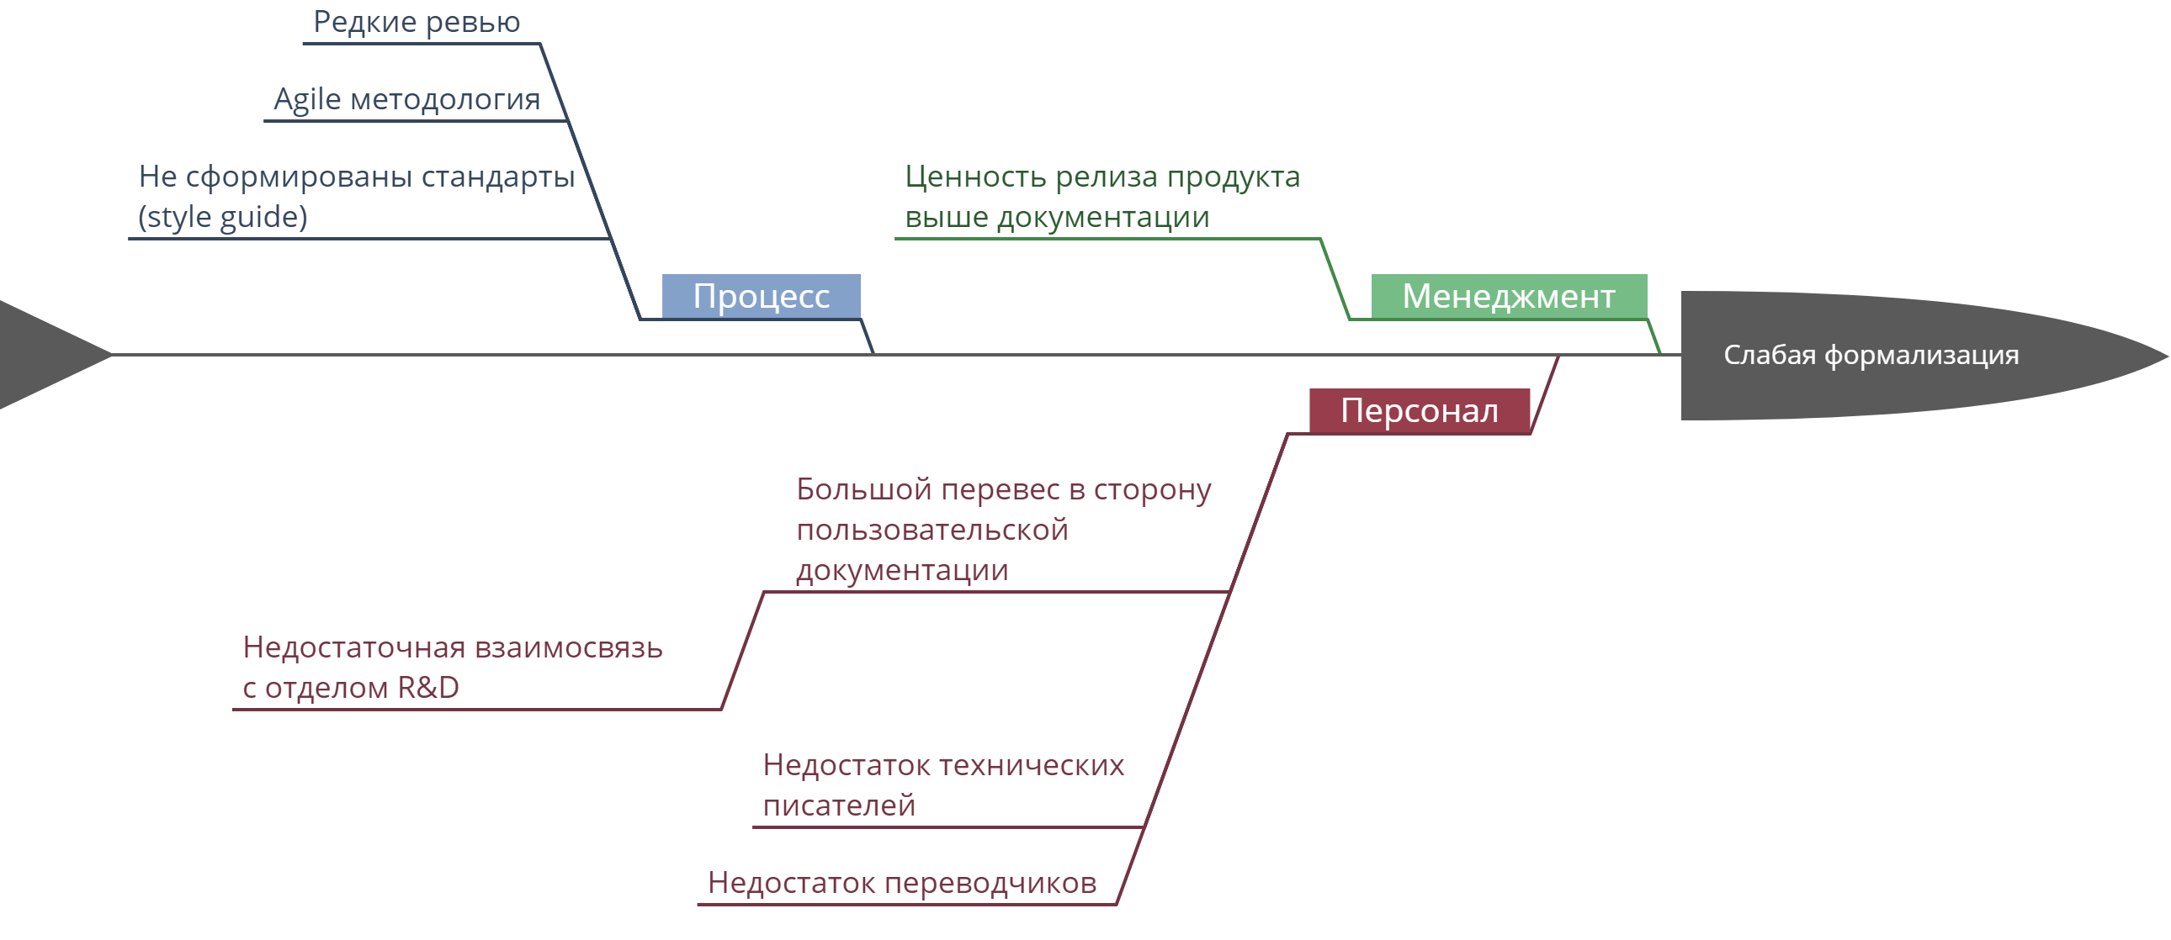

2.2 Поправочные действия
Причины недостатка | Поправочные действия
Процесс | Проводить ревью документации чаще.  Внести корректировки в методологию разработки продукта так, чтобы повысить приоритет формализации документации.  Сформировать стандарты, которым должна соответствовать документация
Менеджмент | Если позволяет технологический процесс, то пересмотреть подход. Включить рефакторинг новой документации согласно стандарту как обязательную фазу перед релизом
Персонал | Найм новых технических писателей, разделение писателей пользовательской документации от писателей технической в разные отделы.  Наладить связь между отделами разработки и технической поддержки со сформированным отделом технических писателей.  Найм переводчиков для актуализации и написания документации на других языках

